教育部「101年學校環境教育人員研習」
實施計畫
- 緣起：
依據環境教育法第18條機關、公營事業機構、學校及政府捐助基金累計超過50%之財團法人，應指定人員推廣環境教育。其中學校所指定之人員，應自本法施行之日起5年內，依第10條規定取得認證。另依環境教育人員認證及管理辦法的5條以經歷取得認證者，各級學校之教師、職員從事環境教育推動工作連續3年或累計5年以上，期間並參與環境相關議題研習，其研習時數經本部認定達24小時以上。
為協助學校長期推動環境教育之教職員取得申請資格，並增進其相關專業知能，以利後續於學校推動環境教育工作，故辦理本研習計畫。
- 辦理單位
主辦單位：教育部
承辦單位：國家教育研究院
- 研習時間地點：
研習時間：
梯次 | 日期 | 地點
第一梯(高中職) | 101/6/11(一)~14(四) | 臺中院區
第二梯 | 101/9/17(一)~20(四) | 臺中院區
第三梯 | 101/9/24(一)~27(四) | 三峽院區
第四梯 | 101/10/1(一)~4(四) | 三峽院區
第五梯 | 101/10/29(一)~11/1(四) | 臺中院區
地點：
- 國家教育研究院臺中院區(臺中市豐原區師範街67號)。
- 國家教育研究院三峽總院區(新北市三峽區三樹路2號)。
- 實施對象：
本計畫研習對象為高級中等以下學校環境教育指定人員，欲以「經歷」申請環境教育人員認證者為主，共5梯次，每梯次上限50人，額滿為止。
備註：
  - 請珍惜研習資源，因故未能參與研習者，務請於開課前2日告知，以利通知候補人員，倘若未告知者，本部列入爾後參與本研習審核考量。
  - 請勿同時重複報名不同梯次，避免影響其他學員報名權益。
課程內容：
- 每一梯次的研習時數共24小時。
- 課程內容依本部101年3月14日臺環字第1010024559D號令發布之「學校人員申請環境教育人員認證之研習時數認定原則」規定之課程內容辦理。
- 全程出席者，於研習後1個月內發給研習證明，並符合環境教育人員認證及管理辦法第5條第1款24小時研習時數之規定，未全程出席者，依實際出席情形核給教師或公務人員研習時數。
- 課程內容，各梯次課表請詳附件1：
課程類別 | 課程名稱 | 時數
核心課程 | 環境教育概要、環境倫理、環境教育教材教法 | 各2小時，合計6小時
學校環境教育實務 | 環境教育計畫撰寫與執行、資源整合及伙伴關係建立、環境教育推動要領與成效評估、環境教育體驗 | 各2小時，合計8小時
環境變遷與永續發展 | 永續發展、環境變遷與防災、生態保育、節能減碳與能源管理、資源使用與循環型社會 | 各2小時，合計10小時
- 報名時間：
採網路報名，請至國家教育研究院網站報名，網站：www.naer.edu.tw「研習業務」項下「班別及報名」點選研習班別後之「報名」選項，填妥研習員資料，收到審核通過email後始完成報名手續。
梯次 | 日期 | 地點 | 報名時間
第二梯 | 101/9/17(一)~20(四) | 臺中院區 | 101/8/27~9/7
第三梯 | 101/9/24(一)~27(四) | 三峽院區 | 101/9/3~9/12
第四梯 | 101/10/1(一)~4(四) | 三峽院區 | 101/9/3~9/20
第五梯 | 101/10/29(一)~11/1(四) | 臺中院區 | 101/10/1~10/19
- 其他：
- 為響應環保，本研習請自備環保杯。
- 課程表、報到注意事項及交通方式請參閱附件。
- 本計畫研習3-5梯次提供2-4梯次部分缺課學員補課，請依各梯次課程時間準時報到，為避免因課程調動影響補課進度，務請於開課前與國家教育研究院再次確認課表，完成課程者由國教院核予當梯次研習時數，不另補發研習證明書。
當次研習時數及前次研習累計完成所有課程者，始得符合本部「學校人 員申請環境教育人員認證之研習時數認定原則」之規定，申請環境教育人員認證時請依規定填寫研習時數統計表。
- 完成本研習取得證明，並符合環境教育人員認證及管理辦法第5條第1項第1款推動環境教育連續3年貨累積5年資格者，請儘速至本部申請環境教育人員認證，認證資訊請至本部環保小組網站環境教育專區查詢(http://www.edu.tw/environmental/index.aspx)。
- 若對研習課程有疑問，請洽教育部環保小組承辦人蕭文君(02-77367917）。
- 有關研習報名及教研院相關資訊，請洽該院：
第2、5梯次：臺中院區戴小姐(04-25227929分機1368)。
第3梯次：三峽總院區王小姐(02-86711143)。
第4梯次：三峽總院區吳小姐(02-86711147)。
教育部
附件1
「101年學校環境教育人員研習」課程表(國教院臺中院區)
日 期 |  |  |  | 9/17 |  | 9/18
星 期 |  |  |  | 一 |  | 二
07：20 -07:50 |  |  |  | 上午9時15分，豐原火車站前（出口處）集合準時發車 |  | 早 餐
07：50 -08:10 |  |  |  |  |  | 報 到
上  午 | 第  一  節 |  | 08：10  ｜  10：00 | 報 到  9:00~9:30 | 課程說明  9:30~10:00 | 環境教育概要  講師：景文科技大學  潘淑蘭 老師
上  午 | 第  二  節 |  | 10：10  ｜  12：00 | 資源整合與夥伴關係建立  講師：臺北市立教育大學應用物理暨化學系  古建國 教授 |  | 環境教育推動要領與成效評估  講師：景文科技大學  潘淑蘭 老師
地 點 |  |  |  | 教室
12：00-13：30 |  |  |  | 午餐
下  午 |  | 第  五  節 | 13：30  ｜  15：30 | 環境教育教材教法  講師：臺北市立教育大學應用物理暨化學系  古建國 教授 |  | 環境變遷與防災  講師：台灣大學大氣科學系  柳中明 教授
 |  | 第  六  節 | 15：40  ｜  17：30 | 環境教育計畫撰寫與執行  講師：臺北市立教育大學應用物理暨化學系  古建國 教授 |  | 生態保育  講師：荒野保護協會  賴榮孝 理事長
地 點 |  |  |  | 教室
17：30-18：00 |  |  |  | 晚餐
日 期 |  |  |  | 9/19 |  | 9/20
星 期 |  |  |  | 三 |  | 四
07：20 -07:50 |  |  |  | 早 餐 |  | 早 餐
07：50 -08:10 |  |  |  | 報 到 |  | 報 到
上  午 | 第  一  節 |  | 08：10  ｜  10：00 | 節能減碳與能源管理  講師：元培科技大學環境工程衛生系  陳文欽助理教授 |  | 環境倫理  講師：中華經濟研究院第三研究所  李永展 研究員
上  午 | 第  二  節 |  | 10：10  ｜  12：00 | 資源使用與循環型社會  講師：元培科技大學環境工程衛生系  陳文欽助理教授 |  | 永續發展  講師：中華經濟研究院第三研究所  講師：李永展 研究員
地 點 |  |  |  | 教室
12：00-13：30 |  |  |  | 午餐
下  午 |  | 第  五  節 | 13：30  ｜  17：30 | 環境教育體驗  現場參訪及解說 |  | 賦歸
地 點 |  |  |  | 明道中學
17：30-18：00 |  |  |  | 晚餐

教育部
「101年學校環境教育人員研習」課程表
(國教院三峽總院區)
日 期 |  |  |  | 9/24 |  | 9/25
星 期 |  |  |  | 一 |  | 二
07：20 -07:50 |  |  |  | 專車板橋火車站西側門  9:00準時發車 |  | 早 餐
07：50 -08:00 |  |  |  |  |  | 報 到
上  午 | 第  一  節 |  | 08：00  ｜  09：50 | 報 到  9:20~9:40 | 課程說明  9:50~10:00 | 環境教育推動要領與成效評估  講師：臺北市立教育大學地球環境暨生物資源學  王懋雯 副教授
上  午 | 第  二  節 |  | 10：00  ｜  11：50 | 環境倫理  講師：國立臺灣師範大學環境教育研究所  楊冠政 教授 |  | 環境教育計畫撰寫與執行  講師：臺北市立教育大學地球環境暨生物資源學  王懋雯 副教授
地 點 |  |  |  | 傳習苑205教室
12：00-13：30 |  |  |  | 午餐 餐廳:文薈堂1樓
下  午 |  | 第  五  節 | 13：40  ｜  15：30 | 環境教育概要  講師：臺北市立教育大學歷史與地理學系  徐榮崇 教授 |  | 節能減碳與能源管理  講師：馬偕醫學院全人教育中心  申永順 副教授
 |  | 第  六  節 | 15：40  ｜  17：30 | 環境教育教材教法  講師：臺北市立教育大學歷史與地理學系  徐榮崇 教授 |  | 永續發展  講師：中華經濟研究院第三研究所  李永展 研究員
地 點 |  |  |  | 傳習苑205教室
17：30-18：00 |  |  |  | 晚餐 餐廳: 文薈堂1樓
日 期 |  |  |  | 9/26 |  | 9/27
星 期 |  |  |  | 三 |  | 四
07：20 -07:50 |  |  |  | 早 餐 |  | 早 餐
07：50 -08:00 |  |  |  | 報 到 |  | 報 到
上  午 | 第  一  節 |  | 08：00  ｜  09：50 | 生態保育  講師：荒野保護協會  賴榮孝 理事長 |  | 環境變遷與防災  講師：中央研究院環境變遷研究中心  劉紹臣 博士
上  午 | 第  二  節 |  | 10：00  ｜  11：50 | 資源整合與夥伴關係建立  講師：臺北市立教育大學應用物理暨化學系  古建國 教授 |  | 資源使用與循環型社會  講師：國立臺中科技大學  何昕家 助理教授
地 點 |  |  |  | 傳習苑205教室
12：00-13：30 |  |  |  | 午餐 餐廳:文薈堂1樓
下  午 |  | 第  五  節 | 13：40  ｜  17：30 | 環境教育體驗  現場參訪及解說 |  | 賦歸(13:00)
地 點
17：30-18：00 |  |  |  | 晚餐 餐廳
教育部
「101年學校環境教育人員研習」課程表
(國教院三峽總院區)
日 期 |  |  |  | 10/01 |  | 10/02
星 期 |  |  |  | 一 |  | 二
07：20 -07:50 |  |  |  | 專車板橋火車站西側門  9:00準時發車 |  | 早 餐
07：50 -08:00 |  |  |  |  |  | 報 到
上  午 | 第  一  節 |  | 08：00  ｜  09：50 | 報 到  9:20~9:40 | 課程說明  9:50~10:00 | 環境教育推動要領與成效評估  講師：臺北市立教育大學地球環境暨生物資源學  王懋雯 副教授
上  午 | 第  二  節 |  | 10：00  ｜  11：50 | 環境倫理  講師：國立臺灣師範大學環境教育研究所  楊冠政 教授 |  | 生態保育  講師：荒野保護協會  賴榮孝 理事長
地 點 |  |  |  | 傳習苑204教室
12：00-13：30 |  |  |  | 午餐 餐廳:文薈堂1樓
下  午 |  | 第  五  節 | 13：40  ｜  15：30 | 環境教育概要  講師：行政院環境保護署綜合計畫處  吳鈴筑 簡任視察 |  | 節能減碳與能源管理  講師：馬偕醫學院全人教育中心  申永順 副教授
 |  | 第  六  節 | 15：40  ｜  17：30 | 環境教育計畫撰寫與執行  講師：行政院環境保護署綜合計畫處  吳鈴筑 簡任視察 |  | 永續發展  講師：馬偕醫學院全人教育中心  申永順 副教授
地 點 |  |  |  | 傳習苑204教室
17：30-18：00 |  |  |  | 晚餐 餐廳: 文薈堂1樓
日 期 |  |  |  | 10/03 |  | 10/04
星 期 |  |  |  | 三 |  | 四
07：20 -07:50 |  |  |  | 早 餐 |  | 早 餐
07：50 -08:00 |  |  |  | 報 到 |  | 報 到
上  午 | 第  一  節 |  | 08：00  ｜  09：50 | 資源使用與循環型社會  講師：國立臺中科技大學  何昕家 助理教授 |  | 環境教育教材教法  講師：臺北市立教育大學理學院  許民陽 院長
上  午 | 第  二  節 |  | 10：00  ｜  11：50 | 資源整合與夥伴關係建立  講師：國立臺中科技大學  何昕家 助理教授 |  | 環境變遷與防災  講師：臺北市立教育大學理學院  許民陽 院長
地 點 |  |  |  | 傳習苑204教室
12：00-13：30 |  |  |  | 午餐 餐廳:文薈堂1樓
下  午 |  | 第  五  節 | 13：40  ｜  17：30 | 環境教育體驗  現場參訪及解說 |  | 賦歸(13:00)
地 點
17：30-18：00 |  |  |  | 晚餐

教育部
「101年學校環境教育人員研習」課程表(國教院臺中院區)
日 期 |  |  |  | 10/29 |  | 10/30
星 期 |  |  |  | 一 |  | 二
07：20 -07:50 |  |  |  | 上午9時15分，豐原火車站前（出口處）集合準時發車 |  | 早 餐
07：50 -08:10 |  |  |  |  |  | 報 到
上  午 | 第  一  節 |  | 08：10  ｜  10：00 | 報 到  9:00~9:30 | 課程說明  9:30~10:00 | 永續發展  講師：景文科技大學  潘淑蘭 講師
上  午 | 第  二  節 |  | 10：10  ｜  12：00 | 資源使用與循環型社會  講師： 中華民國環境教育學會  蕭瑞棠 經理 |  | 環境教育推動要領與成效評估  講師：景文科技大學  潘淑蘭 講師
地 點 |  |  |  | 教室
12：00-13：30 |  |  |  | 午餐
下  午 |  | 第  五  節 | 13：30  ｜  15：30 | 環境教育概要  講師：臺中教育大學永續觀光暨遊憩管理研究所  吳忠宏 所長 |  | 環境教育教材教法  講師：臺北市立教育大學歷史與地理學系  徐榮崇 教授
 |  | 第  六  節 | 15：40  ｜  17：30 | 環境倫理  講師：臺中教育大學永續觀光暨遊憩管理研究所  吳忠宏 所長 |  | 節能減碳與能源管理  講師：臺北市立教育大學歷史與地理學系  徐榮崇 教授
地 點 |  |  |  | 教室
17：30-18：00 |  |  |  | 晚餐
日 期 |  |  |  | 10/31 |  | 11/01
星 期 |  |  |  | 三 |  | 四
07：20 -07:50 |  |  |  | 早 餐 |  | 早 餐
07：50 -08:10 |  |  |  | 報 到 |  | 報 到
上  午 | 第  一  節 |  | 08：10  ｜  10：00 | 資源整合與夥伴關係建立  講師：臺北市立教育大學應用物理暨化學系  古建國 教授 |  | 環境變遷與防災  講師：臺北市立教育大學理學院  許民陽 院長
上  午 | 第  二  節 |  | 10：10  ｜  12：00 | 環境教育計畫撰寫與執行  講師：臺北市立教育大學地球環境暨生物資源學  王懋雯 副教授 |  | 生態保育  講師：荒野保護協會  賴榮孝 理事長
地 點 |  |  |  | 教室
12：00-13：30 |  |  |  | 午餐
下  午 |  | 第  五  節 | 13：30  ｜  17：30 | 環境教育體驗  現場參訪及解說 |  | 賦歸
地 點 |  |  |  | 明道中學
17：30-18：00 |  |  |  | 晚餐

附件2
國家教育研究院（臺中院區） 報到指引
一、報名方式：請於報名期間利用網路報名，網站：www.naer.edu.tw「研習業務」項下「班別及報名」點選研習班別後之「報名」選項，填妥研習員資料，收到審核通過email後始完成報名手續。
報名後本院不再另行通知，請自行上網查詢，並依報到指引準時前來報到。
二、研習專車事宜，如下：
(1)報到當日上午9時15分正，豐原火車站前（出口處）集合後準時發車。
(2)未搭乘專車者，請自行搭乘豐原客運(總站在火車站對面)往東勢、卓蘭、谷關班車，在『國家教育研究院』站下車，步行可達。
(3)搭乘高鐵者請自行轉區間車至豐原火車站搭乘專車。
(4)本院僅於研習報到日及結束當日提供交通車往返豐原車站。
三、研習期間提供學員膳宿，為落實環保政策，請自備飲水用杯及盥洗用具。
四、路途遙遠之學員欲提前住宿者，請務必於開班前三天電洽告知，住宿問題可聯絡研習承辦人員(註記於課表下方)。唯報到當日早餐請自理。
五、學員請攜帶身份證、健保卡等備用。本院備有籃球場、網球場、桌球室、羽球場、及網路等設備。若須使用網路，請自備筆記型電腦、網路線或無線網卡。
六、本院無風雨走廊，請自備雨傘以備不時之需。研習期間如遇颱風來襲，處理措施會公告於本院網站。
七、課程結束時間後，交通車抵達火車站路程約須20分鐘，請留意火車班次。

國家教育研究院（臺中院區）位置路線圖

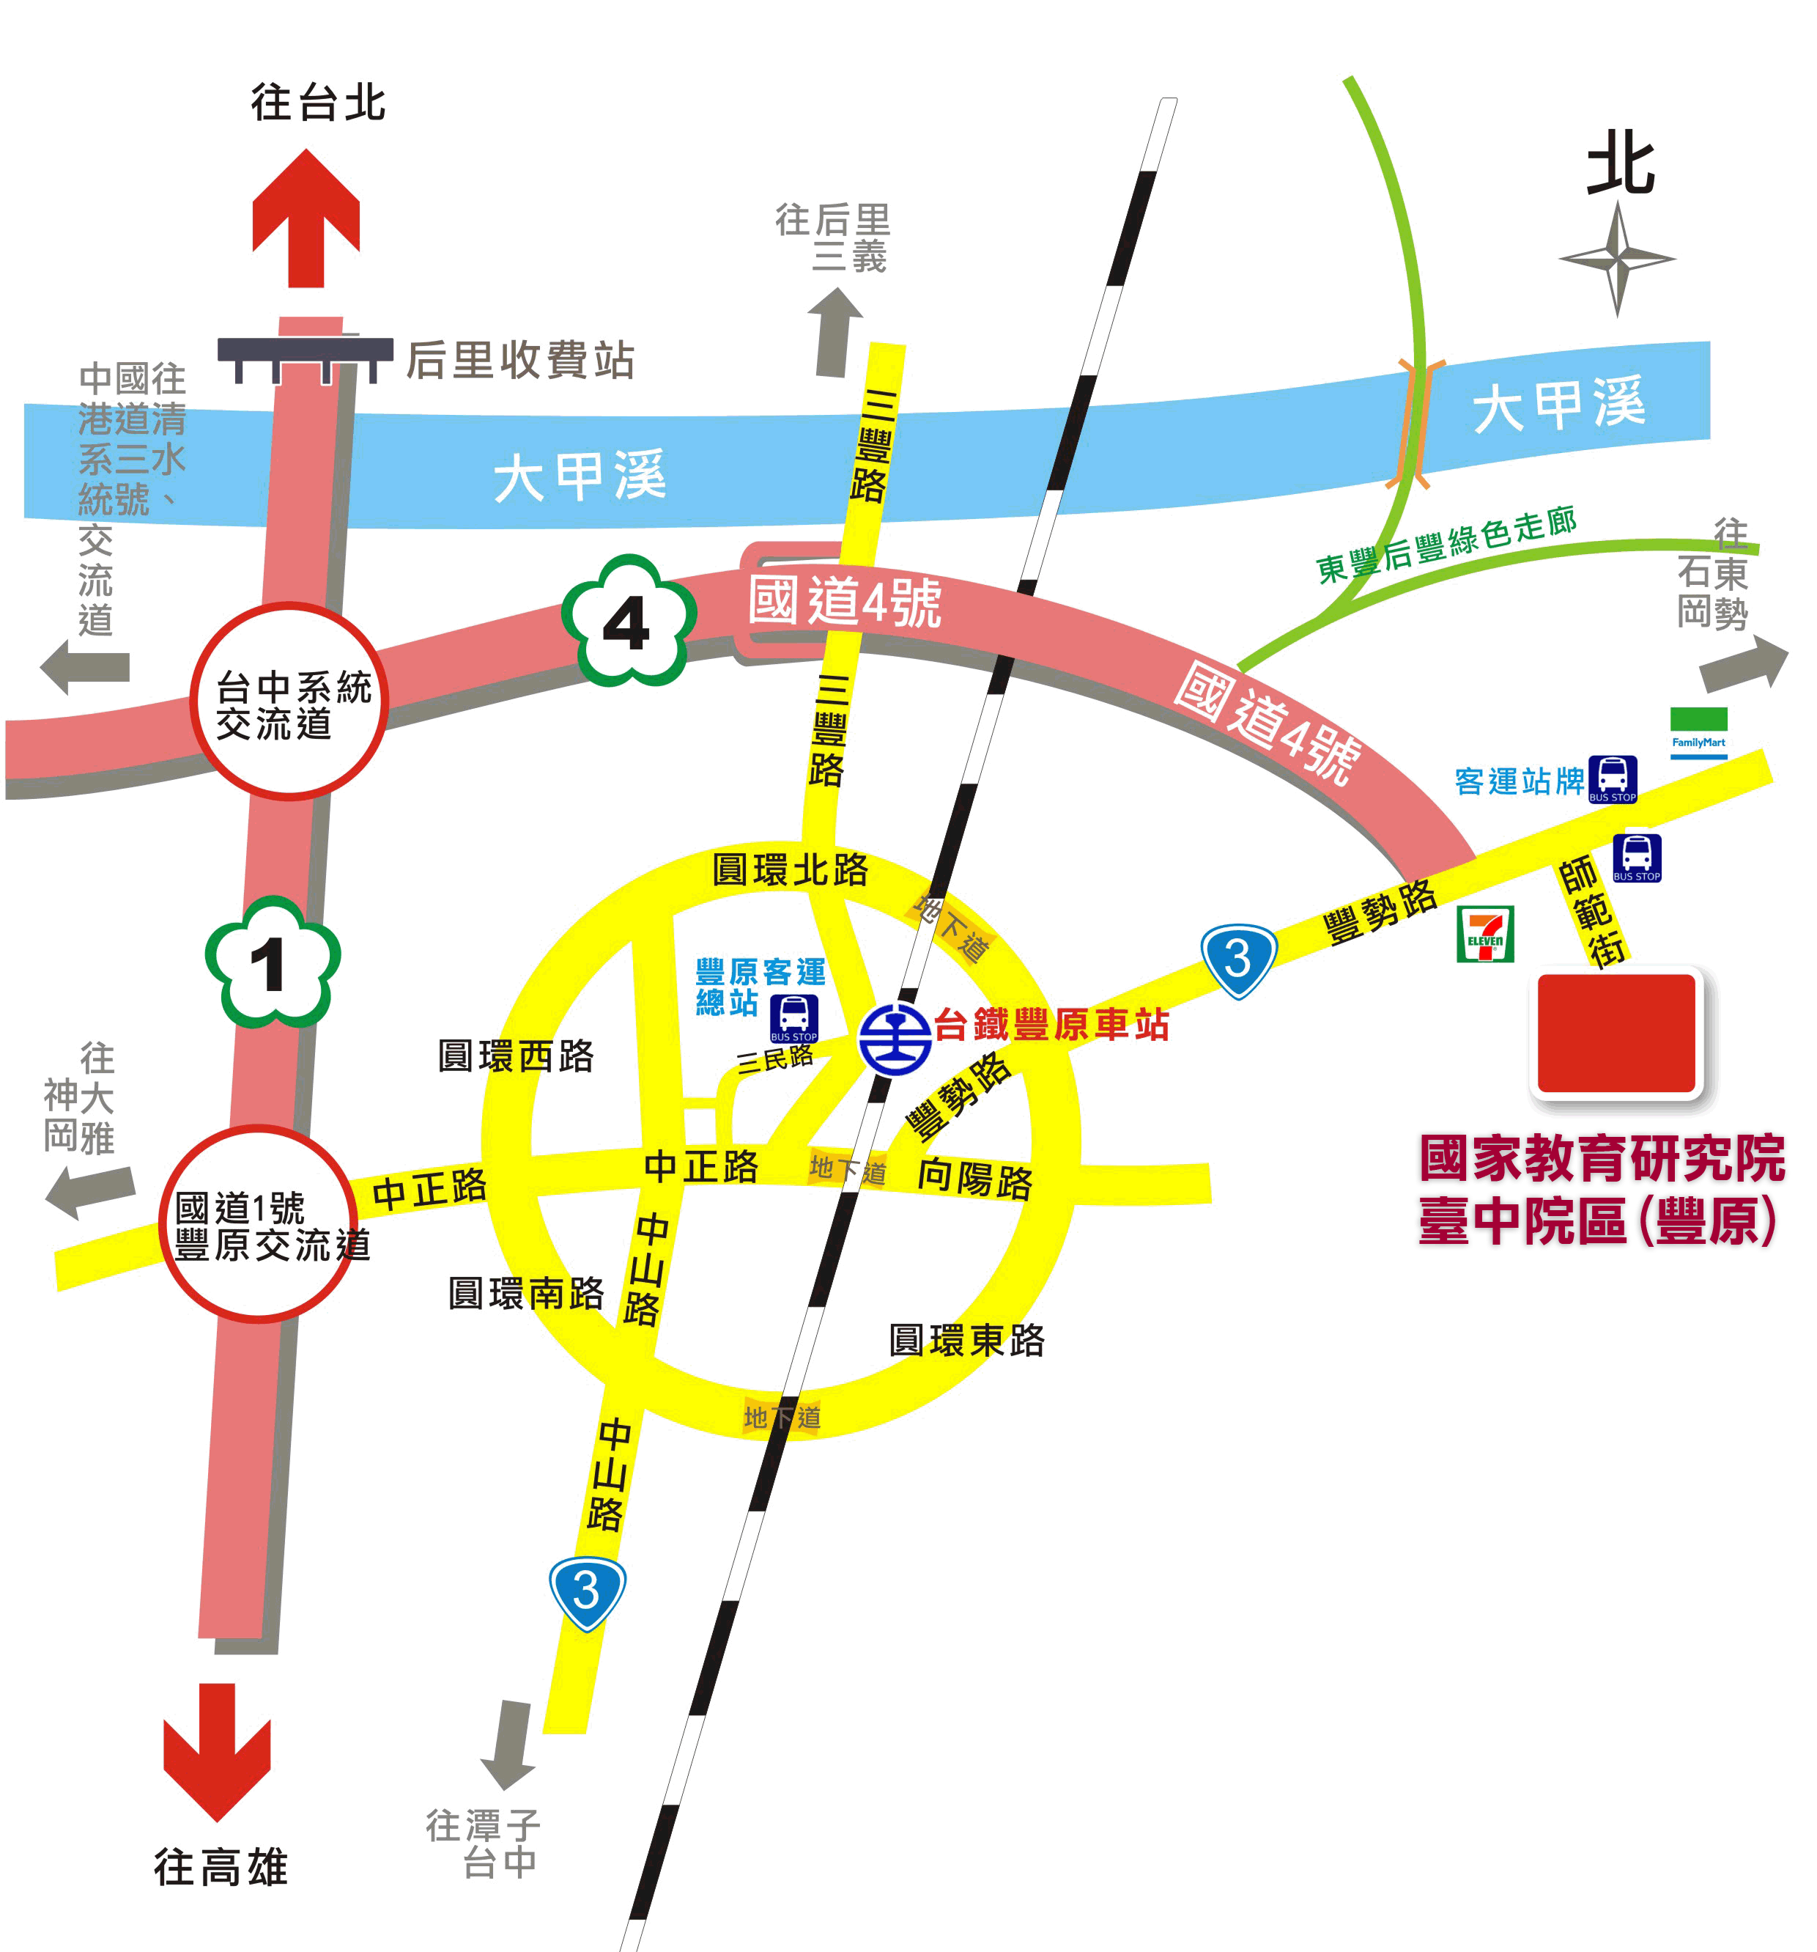
93128
陳素峰
- 地址：臺中市豐原區師範街67號；總機電話：04-25227929。
- 搭乘火車或公路客運者，請在豐原站下車，至豐原車站轉搭本院區準備之專車或自行搭乘豐原客運至國家教育研究院站下車（票價20元）。
- 自行開車者，請在國道1號高速公路165K匝道出口(台中系統交流道)轉接國道4號高速公路，往豐原、石岡方向行駛至國道四號終點左轉接3號省道（豐勢路），在第一個紅綠燈右轉師範街即可到達本院區。

國家教育研究院（三峽總院區） 報到須知
一、報到時間：請於報名期間利用網路報名，網站：www.naer.edu.tw「研習業務」項下「班別及報名」點選研習班別後之「報名」選項，填妥研習員資料，收到審核通過email後始完成報名手續。
附件3
二、報到地點：國家教育研究院良師園一樓（新北市三峽區三樹路2號）。
三、報到程序：
（一）請依通知按時至指定地點辦理報到。
（二）領取學員識別證及資料。
四、攜帶物品：
（一）健保卡。
（二）個人日常用品（住宿學員請自備盥洗用具、拖鞋、雨傘等物品）。
（三）除日常穿著之服裝外，住宿學員請另備運動鞋、運動服或休閒服。
（四）宿舍提供物品：棉被、床單、枕頭、枕巾、枕套、面盆、衛生紙、蚊香、網路線、HUB。
五、交通：
（一）詳如「國家教育研究院交通位置示意圖」。
（二）自行開車者車輛請停放本院學員專用停車區。（位置請參考院區平面圖）
（三）研習第一天來程及最後一天回程本院提供學員專車，研習第一天上午9點00分於板橋火車站西側門準時發車，請搭車專車學員務必準時上車。
六、注意事項：
（一）請準時報到，無故不到者，將依相關規定處理。
（二）請勿攜帶貴重物品至本院。
（三）報到前1日為研習預備，可於夜晚21:00前先到本院住宿，報到當天早餐請自理。

